Mein Kinderzimmer (Aufgabe)
Beschrifte die Gegenstände in meinem Kinderzimmer! © Olga Streberin

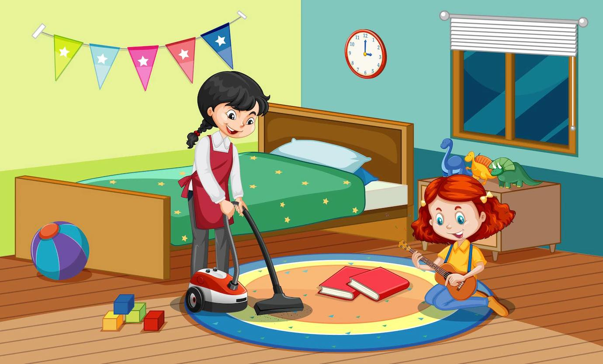

vollständige Demoversion:
Direktlink = www.DaF-Prof.de/CD036-Klickparade/36.0098-Zimmer/index.htm
oder Kurzlink = https://bit.ly/3YqDjH8

